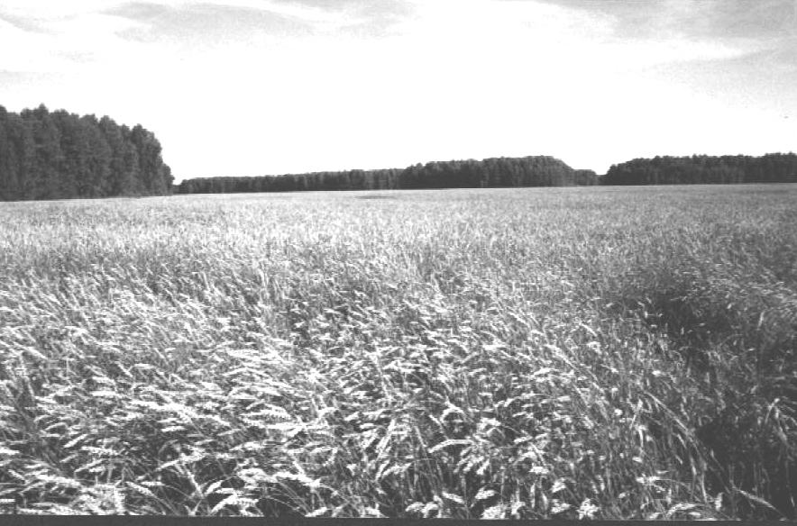

**Периодическое печатное издание Совета депутатов и администрации Суздальского сельсовета от 20.08.2024 № 23**

АДМИНИСТРАЦИЯ СУЗДАЛЬСКОГО СЕЛЬСОВЕТА

ДОВОЛЕНСКОГО РАЙОНА НОВОСИБИРСКОЙ ОБЛАСТИ

ПОСТАНОВЛЕНИЕ

20.08.2024 № 36

О внесении изменений в бюджет Суздальского сельсовета Доволенского района Новосибирской области на 2024 год

В соответствии с пунктом 2 статьи 20, пунктом 3 статьи 217 Бюджетного Кодекса Российской Федерации, Соглашением между администрацией Доволенского района Новосибирской области и администрацией Суздальского сельсовета Доволенского района Новосибирской области от 15.08.2024г. № 01-2024 «О получении Субсидии на реализацию мероприятий по обеспечению устойчивого функционирования автомобильных дорог местного значения и искусственных сооружений на них, а также улично-дорожной сети в муниципальных образованиях Новосибирской области, в рамках реализации государственной программы Новосибирской области «Развитие автомобильных дорог регионального, межмуниципального и местного значения в Новосибирской области, Уведомлением об изменении поквартального распределения расходов местного бюджета администрации Доволенского района Новосибирской области по межбюджетным трансфертам с детализацией по месяцам на 2024 год от 19.08.2024г. №152, Постановлением администрации Суздальского сельсовета Доволенского района Новосибирской области «Об утверждении Порядка составления и ведения сводной бюджетной росписи местного бюджета Суздальского сельсовета Доволенского района Новосибирской области, бюджетных росписей главных распорядителей (распорядителей) средств местного бюджета и главных администраторов источников финансирования дефицита местного бюджета» от 30.11.2018г. №72, администрация Суздальского сельсовета Доволенского района Новосибирской области ПОСТАНОВЛЯЕТ:

1. Внести в доходы бюджета Суздальского сельсовета на 2024 год следующие изменения:

50920220216100000150 + 1 583 563,71 рублей

2. Внести в сводную бюджетную роспись расходов бюджета Суздальского сельсовета Доволенского района Новосибирской области на 2024 год следующие изменения:

50904099000070760244225 + 1 583 563,71 рублей

50904099000007400244225 – 15 995,60 рублей

509040990000S0760244225 + 15 995,60 рублей

3. Контроль за исполнением настоящего постановления оставляю за собой.

Глава Суздальского сельсовета

Доволенского района

Новосибирской области Н.А. Казанцев

**Редактор:**

Администрация Суздальского сельсовета Доволенского района Новосибирской области

Адрес: 632457, Новосибирская область, Доволенский район, село Суздалка, ул. Школьная, 11в.

**Соучредители:**

Совет депутатов Суздальского сельсовета Доволенского района Новосибирской области;

Администрация Суздальского сельсовета Доволенского района Новосибирской области.